ЛАБОРАТОРНАЯ РАБОТА №9
XML: основы создания и обработки структурированных данных
Цель работы: освоить принципы создания, валидации и обработки XML-документов, развить навыки анализа данных и работы с инструментами для обработки структурированных форматов.

- Создание XML-документа:
XML-документ library.xml содержит данные о библиотеке книг с атрибутами и элементами: название книги, автор, год издания, жанр и цена.
Листинг
<?xml version="1.0" encoding="UTF-8"?>
<library>
<book id="b1">
<title>Война и мир</title>
<author>Лев Толстой</author>
<year>1869</year>
<genre>Историческая литература</genre>
<price>12.99</price>
</book>
<book id="b2">
<title>1984</title>
<author>Джордж Оруэлл</author>
<year>1949</year>
<genre>Антиутопия</genre>
<price>8.50</price>
</book>
<book id="b3">
<title>Великий Гэтсби</title>
<author>Фрэнсис Скотт Фицджеральд</author>
<year>1925</year>
<genre>Трагедия</genre>
<price>10.75</price>
</book>
</library>

- Создание XSD-схемы:
XSD-схема library.xsd разработана для валидации XML-документа и проверяет: наличие обязательных элементов: title, author, year, genre, price; уникальность и корректность атрибута id (тип xs:ID); соответствие значения элемента year допустимому диапазону.
Листинг
<?xml version="1.0" encoding="UTF-8"?>
<xs:schema xmlns:xs="http://www.w3.org/2001/XMLSchema">
<xs:element name="library">
<xs:complexType>
<xs:sequence>
<xs:element name="book" maxOccurs="unbounded">
<xs:complexType>
<xs:sequence>
<xs:element name="title" type="xs:string" />
<xs:element name="author" type="xs:string" />
<xs:element name="year" type="xs:int" />
<xs:element name="genre" type="xs:string" />
<xs:element name="price" type="xs:decimal" />
</xs:sequence>
<xs:attribute name="id" type="xs:ID" use="required" />
</xs:complexType>
</xs:element>
</xs:sequence>
</xs:complexType>
</xs:element>
</xs:schema>

- Валидация XML-документа:
XMLValidator.java проверяет соответствие файла library.xml схеме library.xsd.
Листинг
import javax.xml.XMLConstants;
import javax.xml.transform.stream.StreamSource;
import javax.xml.validation.Schema;
import javax.xml.validation.SchemaFactory;
import javax.xml.validation.Validator;
import java.io.File;

public class XMLValidator {
public static void main(String[] args) {
try {
// Указание пути к XSD схеме
File schemaFile = new File("library.xsd");
// Указание пути к XML-документу
File xmlFile = new File("library.xml");

if (!schemaFile.exists()) {
System.out.println("Схема XSD не найдена: " + schemaFile.getAbsolutePath());
return;
}

if (!xmlFile.exists()) {
System.out.println("XML-документ не найден: " + xmlFile.getAbsolutePath());
return;
}

// Создание фабрики для схемы XSD
SchemaFactory factory = SchemaFactory.newInstance(XMLConstants.W3C_XML_SCHEMA_NS_URI);

// Загрузка схемы
Schema schema = factory.newSchema(schemaFile);

// Создание валидатора
Validator validator = schema.newValidator();

// Валидация XML
validator.validate(new StreamSource(xmlFile));
System.out.println("XML-документ валиден.");
} catch (Exception e) {
// Вывод сообщения об ошибке
System.out.println("XML-документ не валиден: " + e.getMessage());
}
}
}

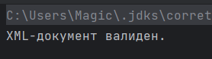
Рисунок 1

- Обработка XML-документа:
LibraryProcessor.java выводит список всех книг, вычисляет среднюю цену и фильтрует книги по жанру.
Листинг
import org.w3c.dom.*;
import javax.xml.parsers.DocumentBuilder;
import javax.xml.parsers.DocumentBuilderFactory;
import java.io.File;

public class LibraryProcessor {
public static void main(String[] args) {
try {
// Загружаем XML-файл
File xmlFile = new File("library.xml");
DocumentBuilderFactory factory = DocumentBuilderFactory.newInstance();
DocumentBuilder builder = factory.newDocumentBuilder();
Document doc = builder.parse(xmlFile);
doc.getDocumentElement().normalize();

// Получаем список всех книг
NodeList bookList = doc.getElementsByTagName("book");
double totalPrice = 0.0;

System.out.println("Книги в библиотеке:");
for (int i = 0; i < bookList.getLength(); i++) {
Node book = bookList.item(i);
if (book.getNodeType() == Node.ELEMENT_NODE) {
Element bookElement = (Element) book;

// Извлекаем данные о книге
String title = bookElement.getElementsByTagName("title").item(0).getTextContent();
String author = bookElement.getElementsByTagName("author").item(0).getTextContent();
int year = Integer.parseInt(bookElement.getElementsByTagName("year").item(0).getTextContent());
String genre = bookElement.getElementsByTagName("genre").item(0).getTextContent();
double price = Double.parseDouble(bookElement.getElementsByTagName("price").item(0).getTextContent());
totalPrice += price;

// Вывод информации о книге
System.out.printf("Название: %s, Автор: %s, Год: %d, Жанр: %s, Цена: %.2f%n",
title, author, year, genre, price);
}
}

// Вычисляем и выводим среднюю цену книг
System.out.printf("Средняя цена книг: %.2f%n", totalPrice / bookList.getLength());

System.out.println("Фильтрация книг по жанру 'Антиутопия':");
for (int i = 0; i < bookList.getLength(); i++) {
Node book = bookList.item(i);
if (book.getNodeType() == Node.ELEMENT_NODE) {
Element bookElement = (Element) book;
String genre = bookElement.getElementsByTagName("genre").item(0).getTextContent();
if ("Антиутопия".equals(genre)) {
String title = bookElement.getElementsByTagName("title").item(0).getTextContent();
System.out.println("Название: " + title);
}
}
}
} catch (Exception e) {
System.out.println("Произошла ошибка: " + e.getMessage());
e.printStackTrace();
}
}
}

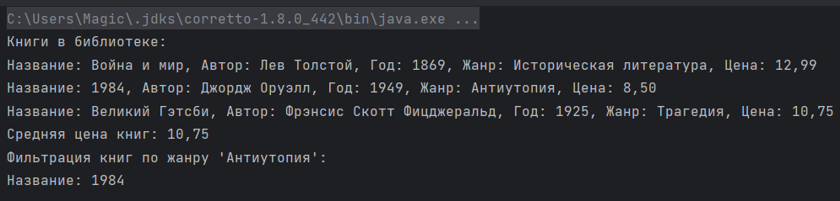
Рисунок 2
- Исследование и сравнение :
Пример XML-файла: книги.
<?xml version="1.0"?>
<Catalog>
<Book id="bk101">
<Author>Garghentini, Davide</Author>
<Title>XML Developer's Guide</Title>
<Genre>Computer</Genre>
<Price>44.95</Price>
<PublishDate>2000-10-01</PublishDate>
<Description>An in-depth look at creating applications
with XML.</Description>
</Book>
<Book id="bk102">
<Author>Garcia, Debra</Author>
<Title>Midnight Rain</Title>
<Genre>Fantasy</Genre>
<Price>5.95</Price>
<PublishDate>2000-12-16</PublishDate>
<Description>A former architect battles corporate zombies,
an evil sorceress, and her own childhood to become queen
of the world.</Description>
</Book>
</Catalog>
Этот XML-документ имеет корневой элемент <Catalog>, который содержит несколько дочерних элементов <Book>. Каждый <Book> описывает информацию о конкретной книге. Вот подробный анализ структуры:
1. Корневой элемент <Catalog> cодержит коллекцию книг.
2. Элементы <Book> являются дочерними элементами корневого элемента <Catalog> и может повторяться для описания каждой книги в каталоге. У элемента <Book> есть обязательный атрибут id, который уникально идентифицирует книгу.
Каждый элемент <Book> содержит:
<Author> содержит имя автора книги.
<Title> указывает название книги.
<Genre> определяет жанр книги.
<Price> содержит стоимость книги, представленную в виде десятичного числа.
<PublishDate> указывает дату публикации книги в формате YYYY-MM-DD.
<Description> описание книги, содержащее дополнительную информацию.

